Warszawa, 27 czerwca 2018 r.

Polacy skazani na kolejki. Ile trzeba czekać na wizytę u lekarza?

Aby dostać się do specjalisty Polacy muszą poczekać w kolejce średnio ok. 3,4 miesiąca, a na pojedyncze świadczenie gwarantowane 3,7 miesiąca. To 2 tygodnie, czyli ok. pół miesiąca więcej, niż w ubiegłym roku. Najgorzej wygląda sytuacja w przypadku dostępu do endokrynologa, gdzie czas oczekiwania to nawet 23 miesiące – wynika z przygotowanego przez Fundację Watch Health Care, Warsaw Enterprise Institute oraz pracownię MAHTA. W Polsce próżno szukać choć jednej dziedziny medycyny, w której pacjenci nie natrafialiby na kolejki.

Jak wskazują wyniki analizy, poza endokrynologią, najdłużej – bo ponad 11 miesięcy trzeba poczekać w kolejce do ortodonty, a nieco mniej, bo 9 - do immunologa. Najkrócej, bo „tylko” dwa tygodnie poczekamy natomiast na wizytę u pediatry, ginekologa, otolaryngologa, onkologa, dermatologa czy też chirurga.

Pełne wyniki prezentuje wykres poniżej:
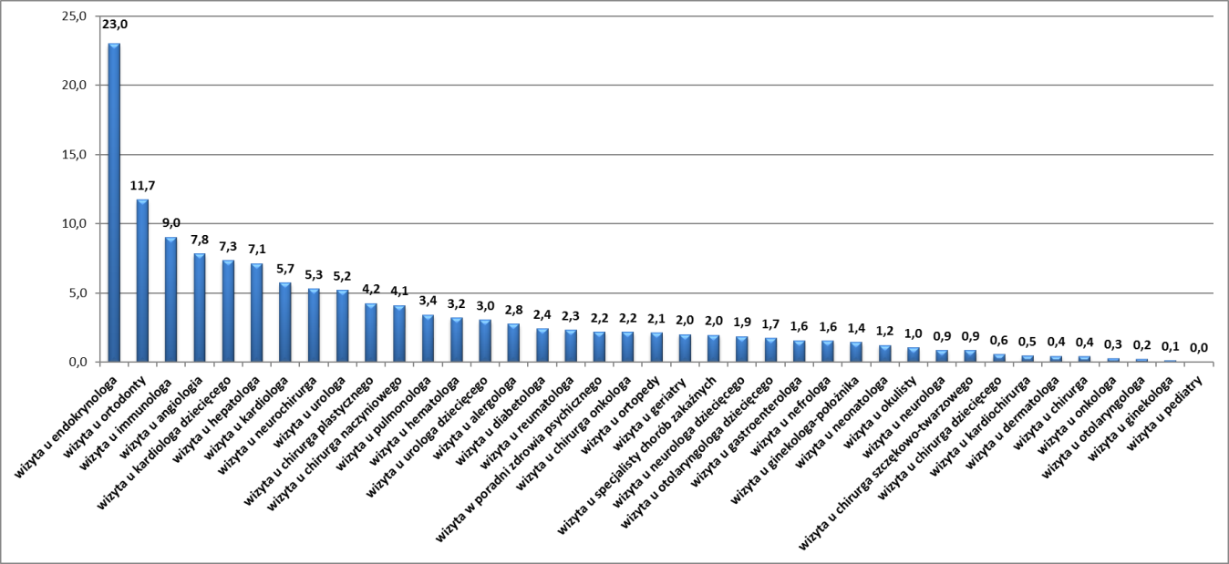

Aż w 16 przypadkach poczekamy dłużej

Jak wskazują autorzy Barometru, spośród 39 dziedzin medycyny w 13 odnotowano poprawę w dostępności, w przypadku 16 dostępność uległa pogorszeniu, natomiast w przypadku 10 specjalistów czas oczekiwania nie uległ istotnej zmianie. W porównaniu z sytuacją przedstawioną w Barometrze opublikowanym w ubiegłym roku (czerwiec/lipiec 2017), największa poprawa nastąpiła w dostępie do specjalisty chorób zakaźnych (o 2,6 mies.) oraz nefrologa (o 2,4 mies.). Niestety, Jednocześnie ponad dwukrotnie, wydłużył się okres oczekiwania na wizytę u endokrynologa (o 12,7 mies.). Dłużej niż rok temu poczekamy również na wizytę m.in. u immunologa (o 4,2 mies.) i pulmonologa (o 2,5 mies.).

Czas oczekiwania na świadczenia również do góry

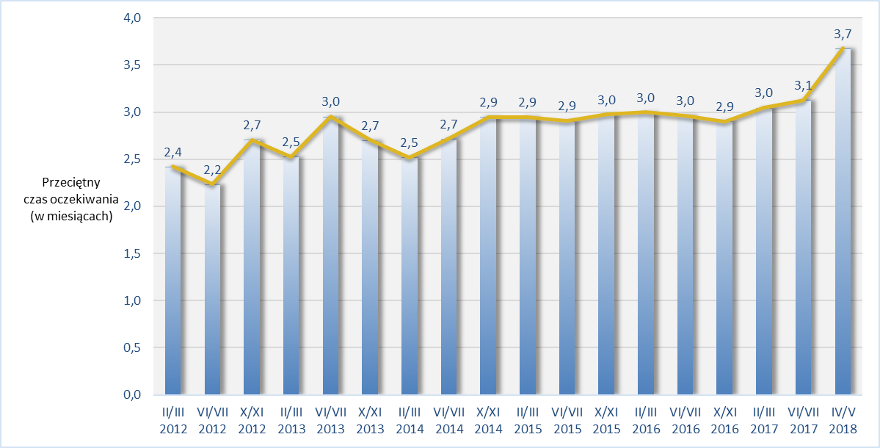

Niepokojąco wygląda również średni czas oczekiwania na pojedyncze gwarantowane świadczenia zdrowotne. Zgodnie z wynikami Barometru w kwietniu i maju 2018 roku wyniósł on 3,7 miesiąca (około 16 tygodni). Oznacza to, że od ostatniego badania (czerwiec/lipiec 2017) czas oczekiwania wzrósł o około 0,5 miesiąca.

Podobnie jak w przypadku oczekiwania na wizytę, najdłużej pacjenci muszą czekać na świadczenia w dziedzinie endokrynologii – średnio 11,0 miesięcy. W tej dziedzinie autorzy raportu zaobserwowali ponadto największe ograniczenie dostępu do świadczeń. W porównaniu do stanu z 2017 r. pacjent poczeka na nie o 5,6 miesiąca dłużej (ok. 22,5 tygodnia). Na drugim miejscu znajduje się stomatologia, w której średni czas oczekiwania to aż 8,5 miesiąca. Znacząco zmienił się również czas oczekiwania na świadczenie w obszarze otolaryngologii – obecnie wynosi on 7,5 miesiąca, co oznacza, że w okresie tylko jednego roku wzrósł on aż o 5,2 miesiąca.

Z drugiej strony - największa poprawę zanotowano w okulistyce (o 2,2 mies.), ortopedii i traumatologii (oba o 3,6 mies. - 14,4 tyg.) Niewiele zmian w porównaniu z ubiegłym rokiem odnotowano w szesnastu spośród czterdziestu trzech dziedzin medycyny. Jest to m.in. alergologia, diabetologia, kardiologia, pediatria, urologia oraz kardiochirurgia.
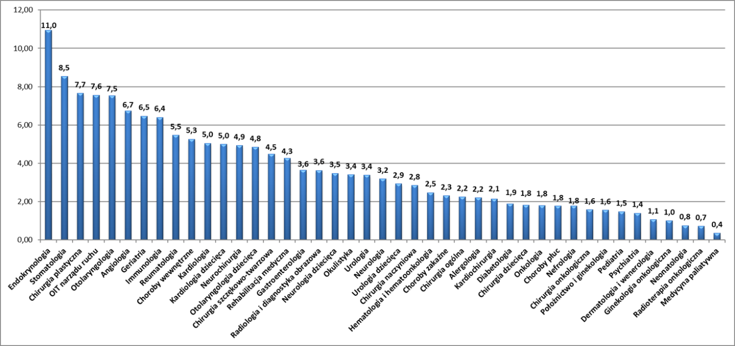

Do trzech miesięcy na diagnozę

Wyniki w raporcie Fundacji WHC wskazują, że średnio na badanie diagnostyczne oczekuje się ok. 3,1 mies. (ok. 13,5 tyg). Najdłuższa kolejka czeka pacjentów chcących skorzystać z artroskopii stawu biodrowego (18,6 mies.), rezonansu magnetycznego (MRI) głowy i kręgosłupa (średnio 10,2 mies.) oraz badania elektrofizjologiczne serca (EPS) (8,9 mies.).

***

Rekomendacje Warsaw Enterprise Institute

Dodatkowe ubezpieczenia zdrowotne

Długie kolejki spowodowane są niskim poziomem finansowania ochrony zdrowia przy zachowaniu obszernego koszyka świadczeń gwarantowanych. Ograniczenie koszyka świadczeń wydaje się być pomysłem niemożliwym do zrealizowania z przyczyn polityczno-społecznych. Wzrost wydatków na ochronę zdrowia, który załatałby obecne problemy systemu także nie nastąpi w bliskiej perspektywie czasowej. Dlatego warto byłoby wrócić do koncepcji dodatkowych świadczeń zdrowotnych, włączonych do ogólnego systemu opieki zdrowotnej. Ubezpieczeni w ten sposób mogliby korzystać z dodatkowych świadczeń zdrowotnych oraz szybciej skorzystać ze świadczeń gwarantowanych. Zmniejszyłyby się tym samym kolejki w ramach podstawowego, obligatoryjnego ubezpieczenia. Nadwyżka wynikająca z dodatkowego ubezpieczenia mogłaby także trafić do podstawowego systemu. Do dodatkowego ubezpieczenia należałoby zachęcić pracodawców, umożliwiając odliczenia go od podatku.

Przyjmowanie lekarzy imigrantów

W Polsce na 1000 mieszkańców przypada 2,3 lekarzy. To najgorszy wynik w całej Europie. By załatać tę dziurę należałoby ułatwić możliwość zatrudniania lekarzy spoza Polski. Dziś lekarze np. z Ukrainy muszą przejść skomplikowaną procedurę biurokratyczną aby móc podjąć pracę w naszym kraju. Powinno nastąpić zdecydowane uproszczenie nostryfikacji czyli tzw. uznawania dyplomów dla lekarzy z spoza Unii Europejskiej.

Zwiększenie liczby studentów medycyny

Mimo braków na rynku lekarzy, uczelnie medyczne wciąż posiadają bardzo duże limity przyjęć
na studia. W połączeniu z danymi mówiącymi, że z Polski emigruje co dziesiąty absolwent medycyny sytuacja ta skutkuje sporą luką pokoleniową. W roku akademickim 2018/2019 liczba studentów ma się zwiększyć w skali kraju o 276 studentów. Ta tendencja powinna być utrzymana w kolejnych latach.

***
Z pełnymi wynikami najnowszej edycji Barometru WHC, można zapoznać się na stronie www.korektorzdrowia.pl/barometr. Odnajdą tam Państwo gotową do pobrania pełnotekstową wersję raportu wraz z załącznikiem, przedstawiającym tabelaryczny spis wszystkich świadczeń wskaźnikowych wraz ze średnimi czasami oczekiwania.

***
Więcej informacji udzieli:
Mateusz Grzeszczuk
sekretariat@korektorzdrowia.pl
+ 48 604 198 700

